
A alma encantadora das ruas
Intervir no espaço urbano e transformar a cidade. A cultura do grafite é uma forma de expressão que cria através de cores e formas uma linguagem para os muros das nossas cidade. Essa semana no Porta Curtas você confere uma seleção especial de filmes que enfocam o poder transformador dessa arte.
A estreia fica por conta do delicioso curta Graffiti Dança, de Rodrigo EBA!, que mostra personagens de graffiti dançando bolero dos anos 1950 pela cidade de São Paulo. Em destaque você confere também curtas que passeiam pelas ruas da cidade e desbravam os segredos e mistérios que emanam deste paraíso feito de concreto.
Aproveite os filmes e boas sessões!
Equipe Porta Curtas
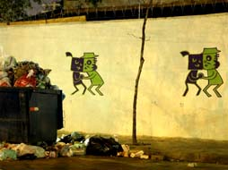
  Graffiti Dança
  Na São Paulo do século 21, personagens de graffiti dançam bolero dos anos 1950.
  Detalhes da obra
  Gênero: Animação, Experimental
  Diretor: Rodrigo EBA!
  Duração: 6 min

Multiplicadores |  | Interventores
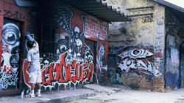 |  | 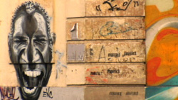
A força mobilizadora do grafite e sua potência como expressão artística na cultura urbana são os temas do curta "Multiplicadores", dirigido por Lula Carvalho e Renato Martins. |  | Um pintor e quatro grafiteiros refletem sobre o papel do grafite no espaço urbano.
Pixador |  | Olhodarua
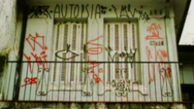 |  | 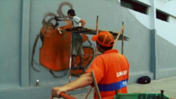
Uma aventura onde diversos olhares se encontram e se misturam compondo um vídeo caleidoscópio que trata do fenômeno da pixação. |  | Um ensaio poético sobre os sorrisos e gritos que saltam dos muros e incendeiam a cidade.

